## 实验需求

* + - 1. 配置三层交换机使pc1可以和pc2连通。
      2. 配置路由器使pc1和pc2可以连通。
      3. 利用抓包方式进行数据流分析。
      4. 人生规划。

## 实验拓扑

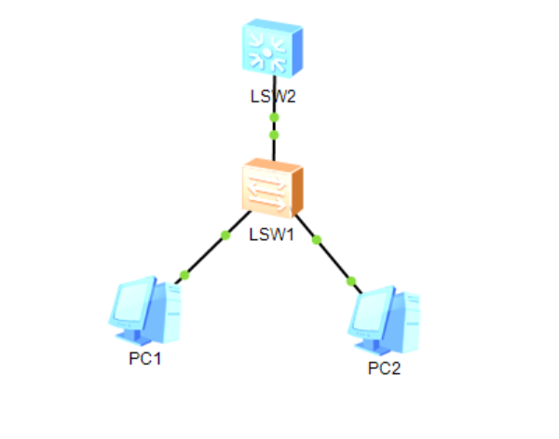

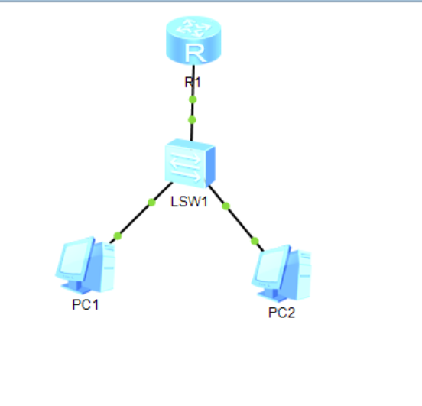

## 实验步骤及实验截图

1、先给两台pc配置IP 地址、子网掩码、网关。

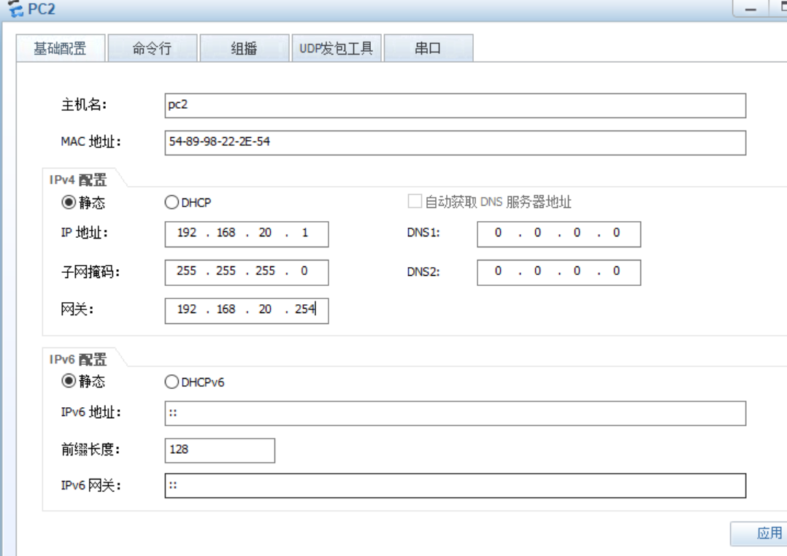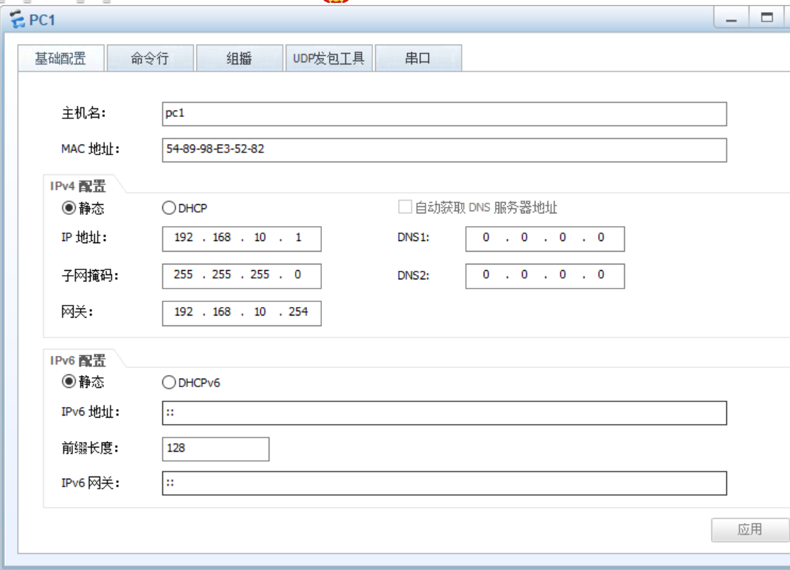

2、方法一：在交换机上配置。

(1)在交换机SW1上建立两个虚拟局域网并设置三个接口的类型。

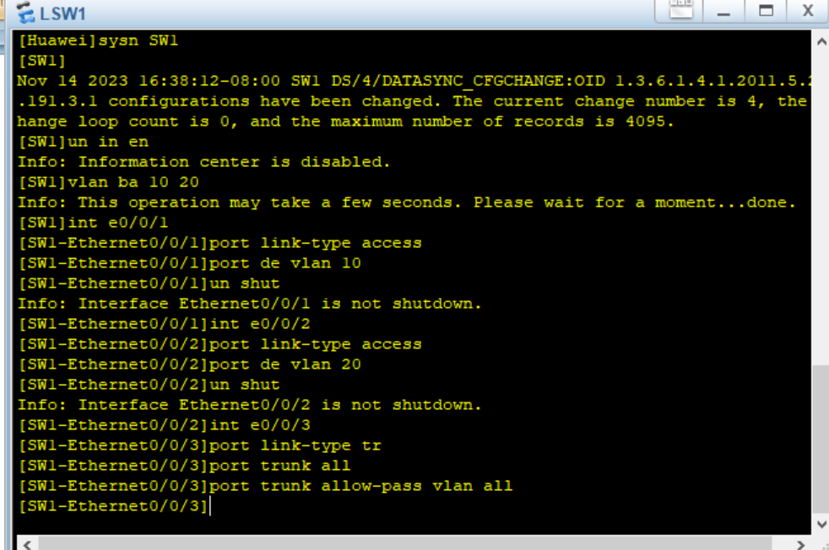

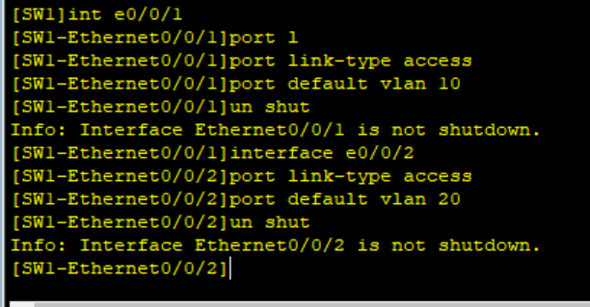

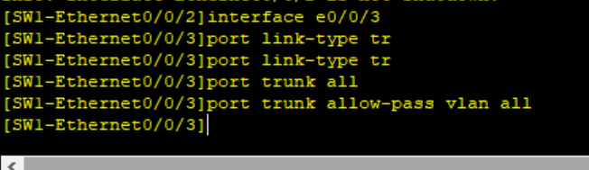

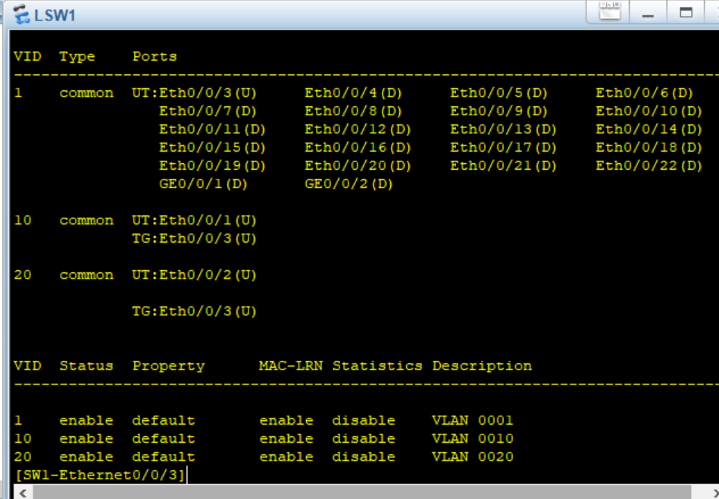

(2)配置交换机SW2，设置网关。

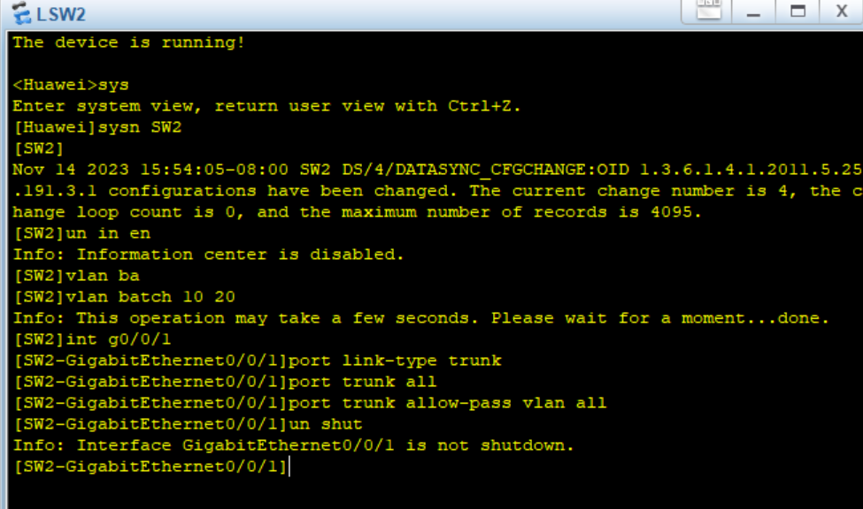

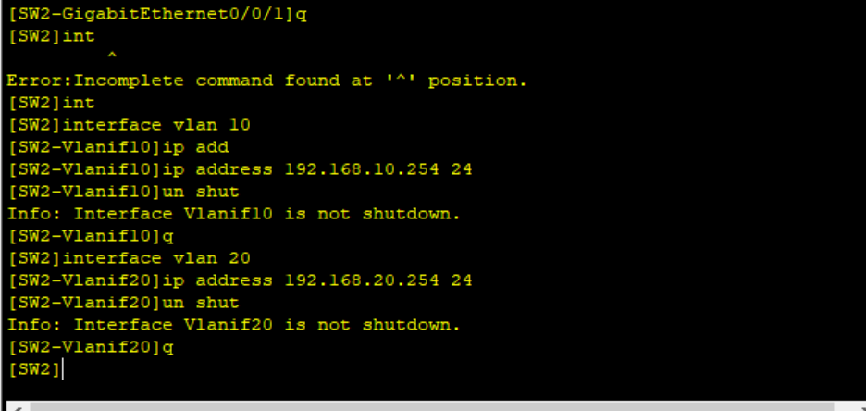

3、方法二：在路由器配置。

(1)在交换机SW1操作和方法一相同。



(2)配置路由器，配置网关。

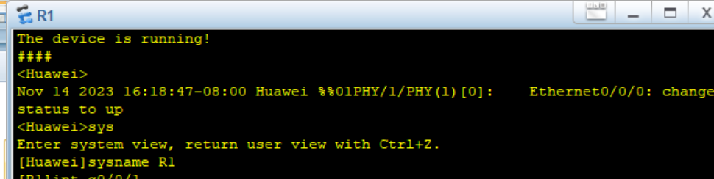

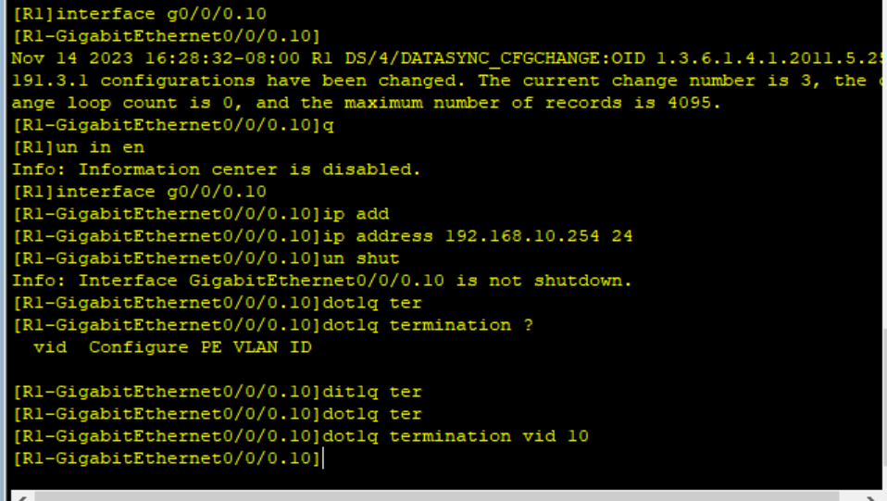

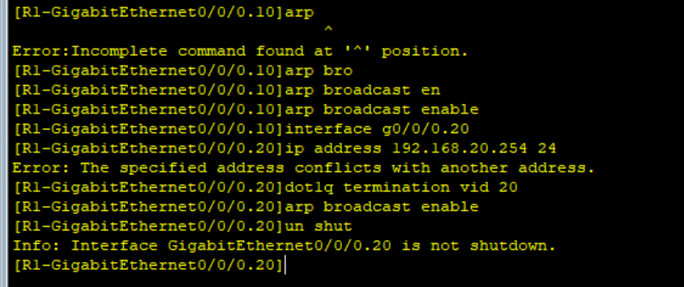

4、查看在交换机配置后的pc1和pc2 ping后的结果。

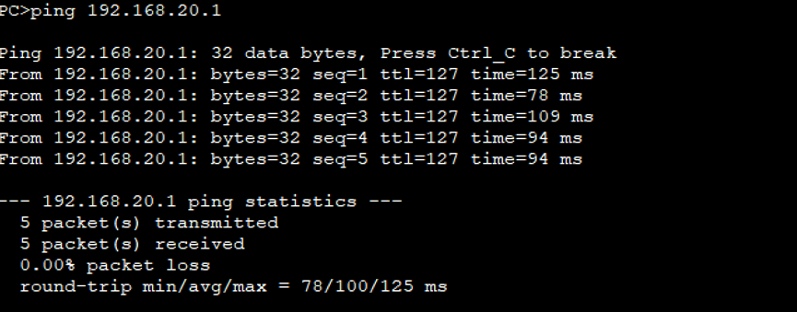

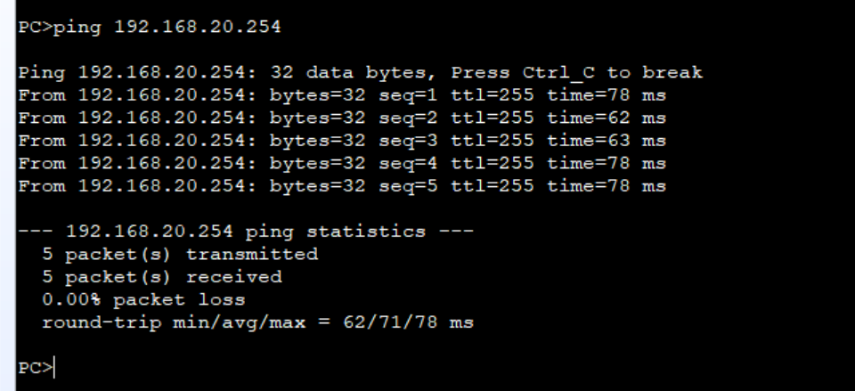

5.查看在路由器配置后的pc1和pc2 ping后的结果。

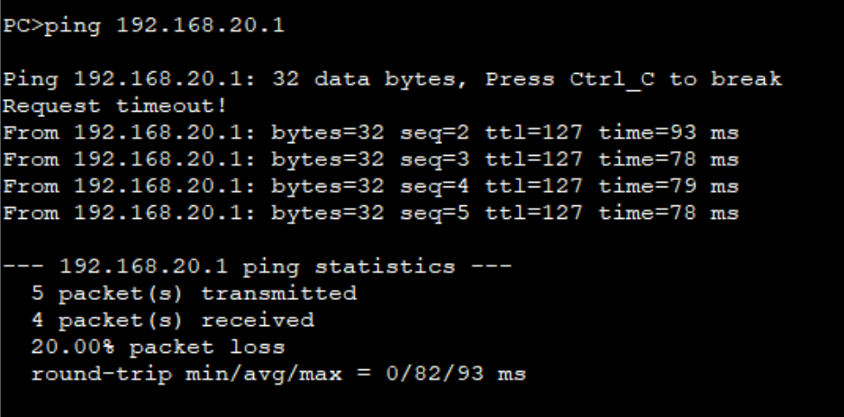

6.进行抓包后的数据流分析

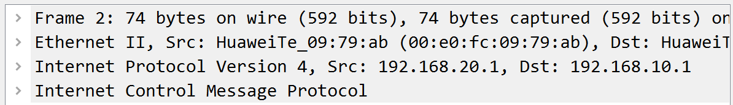

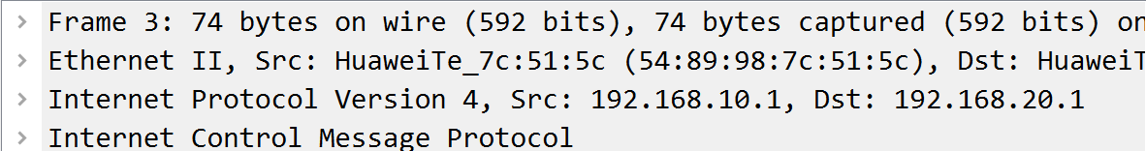

分析：从src源ip和dst目的ip可以看出这有pc1对pc2的访问，还有pc2对pc1的reply，这里mac对应的是交换机与pc1和pc2在此过程的交互。在不同虚拟局域网间的传输会有对vlan的id移除和添加操作，将源vlan的id删去改为目标vlan的id，实现vlan直接的正确传输。